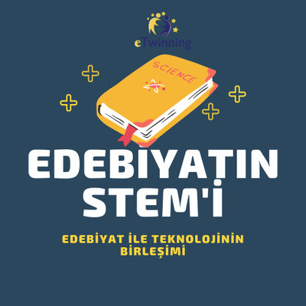
PROJE HAKKINDA
STEM eğitiminin 21. yüzyıl becerilerinin kazanılmasında günümüzün en önemli eğitim yaklaşımlarından biri olduğu söylenebilir çünkü bilim ve teknoloji üretim ve mühendisliğini yönlendirir, öğrencilere disiplinlerarası bir bakış açısı kazandırır ve öğrencilerin projelerini somut bir şekilde gerçekleştirmelerini sağlar.
STEM , Bilim, teknoloji, mühendislik ve matematik dallarını kapsıyor.Biz projemizde science sözcüğünün bilim anlamına geldiğini sosyal bilimlerin de STEM’in bir parçası olduğunu anlatmak istiyoruz. Bu projede, Türk Dili ve Edebiyatı Ders kazanımları ile Stem projesi yapmayı ve öğrencilerimize 21. yüzyıl ve STEM becerileri kazandırmayı hedefliyoruz. Stem, Türk dili ve edebiyatı, kazanım, teknoloji, web 2.0
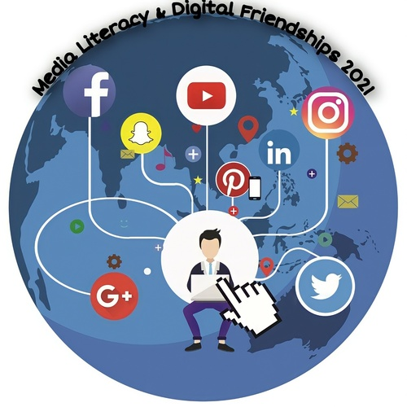

About the project
This is an awareness raising and educative project which will:
- Ensure that students are media literate
- Create and develop the interdisciplinary links: English and IT, Media, HR
- Orient students in the diverse job/career world as well as relating to employment in media literacy
- Aim at using web.2 tools
- Provide language development, proficiency and flexibility
- Develop their communicative, digital and self management skills (participating, sharing, cooperation and teamwork).
- Present the similarities and differences among the cultures.
- Keep aware of digital world and how media is important for them.

Eski Projemiz
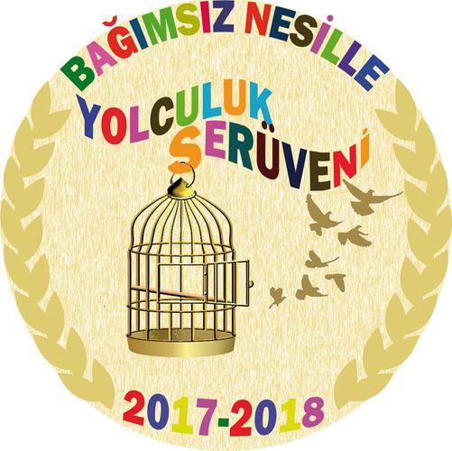
PROJE HAKKINDA
Son yıllarda özellikle 16-19 yaş aralığında bulunan lise öğrencileri arasında bağımlılık sorunu oldukça yaygındır. Bu sorun öğrenciler arasında farklı şekillerde kendini göstermektedir. Bazen teknoloji bağımlılığı, bazen madde bağımlılığı bazen de tütün bağımlılığı günümüz dünyasında ciddi boyutlara ulaşmaktadır. Bu sebepten dolayı ortaya çıkan proje kapsamında öncelikle, öğretmenlerin rehberliğinde öğrenciler bağımlılığa yol açan faktörleri, bağımlılığın yaşam üzerindeki etkilerini analiz edecek, elde edilen analizler doğrultusunda kendi hayatları ve sosyal çevreleri için bağımlılık sorununa yönelik çözüm önerilerinde bulunacaktır. Bu bağlamda, öğrencilerin sağlıklı yaşam sürdürmesi, yaşam kalitesini artırması, toplumda örnek bir birey olması hedeflenmektedir. Yapılan çalışmalar teknolojik araçlar yardımıyla sosyal medya ortamlarında sergilenecektir. Bu projemiz Ulusal Ajans’tan Kalite etiketi almıştır.
